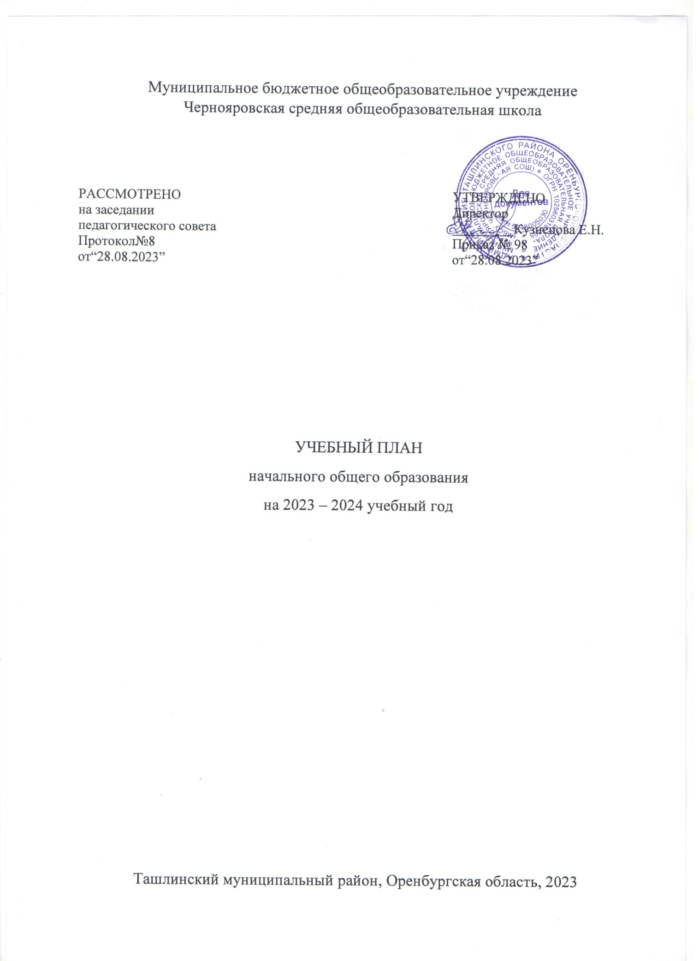

ПОЯСНИТЕЛЬНАЯ ЗАПИСКА

Учебный план начального общего образования Муниципальное бюджетное общеобразовательное учреждение Чернояровская средняя общеобразовательная школа(далее - учебный план) для 1-4 классов, реализующихосновную образовательную программу начального общего образования, соответствующую ФГОС НОО (приказ Министерства просвещения Российской Федерации от 31.05.2021 № 286 «Об утверждении федерального государственного образовательного стандарта начального общего образования»), фиксирует общий объём нагрузки, максимальный объём аудиторной нагрузки обучающихся, состав и структуру предметных областей, распределяет учебное время, отводимое на их освоение по классам и учебным предметам.
Учебный план является частью образовательной программыМуниципальное бюджетное общеобразовательное учреждение Чернояровская средняя общеобразовательная школа, разработанной в соответствии с ФГОС начальногообщего образования, с учетом Федеральной образовательнойпрограммой начального общего образования, и обеспечивает выполнениесанитарно-эпидемиологических требований СП 2.4.3648-20 и гигиенических нормативов и требований СанПиН 1.2.3685-21.
Локальных документов ОО:

Устава МБОУ Чернояровская СОШ;Программы развития МБОУ Чернояровская СОШ.
Учебный год в Муниципальное бюджетное общеобразовательное учреждение Чернояровская средняя общеобразовательная школаначинается01.09.2023и заканчивается 31.05.2024.
Продолжительность учебного года в 1 классе - 33 учебные недели во 2-4 классах – 34 учебных недели.
Максимальный объем аудиторной нагрузки обучающихся в неделю составляет в 1 классе - 21 час, во 2 – 4 классах – 23 часа.
Образовательная недельная нагрузка распределяется равномерно в течение учебной недели, при этом объем максимально допустимой нагрузки в течение дня составляет:
- для обучающихся 1-х классов - не превышает 4 уроков и один раз в неделю -5 уроков.
- для обучающихся 2-4 классов - не более 5 уроков.
Распределение учебной нагрузки в течение недели строится таким образом, чтобы наибольший ее объем приходился на вторник и (или) среду. На эти дни в расписание уроков включаются предметы, соответствующие наивысшему баллу по шкале трудности либо со средним баллом и наименьшим баллом по шкале трудности, но в большем количестве, чем в остальные дни недели.
Изложение нового материала, контрольные работы проводятся на 2 - 4-х уроках в середине учебной недели. Продолжительность урока (академический час) составляет 45 минут, за исключением 1 класса.
Обучение в 1-м классе осуществляется с соблюдением следующих дополнительных требований:
- учебные занятия проводятся по 5-дневной учебной неделе и только в первую смену;
- использование «ступенчатого» режима обучения в первом полугодии (в сентябре, октябре - по 3 урока в день по 35 минут каждый, в ноябре-декабре - по 4 урока по 35 минут каждый; январь - май - по 4 урока по 40 минут каждый).
- Продолжительность выполнения домашних заданий составляет во 2-3 классах - 1,5 ч., в 4 классах - 2 ч.
С целью профилактики переутомления в календарном учебном графике предусматривается чередование периодов учебного времени, сессий и каникул. Продолжительность каникул в течение учебного года составляет не менее 30 календарных дней, летом — не менее 8 недель. Для первоклассников предусмотрены дополнительные недельные каникулы в середине третьей четверти.
Учебные занятия для учащихся 2-4 классов проводятся по5-и дневной учебной неделе.
Учебный план состоит из двух частей — обязательной части и части, формируемой участниками образовательных отношений. Обязательная часть учебного плана определяет состав учебных предметов обязательных предметных областей.
Часть учебного плана, формируемая участниками образовательных отношений, обеспечивает реализацию индивидуальных потребностей обучающихся. Время, отводимое на данную часть учебного плана внутри максимально допустимой недельной нагрузки обучающихся, может быть использовано: на проведение учебных занятий, обеспечивающих различные интересы обучающихся
В Муниципальное бюджетное общеобразовательное учреждение Чернояровская средняя общеобразовательная школаязыком обучения является русский язык.
По заявлению родителей (законных представителей) несовершеннолетних обучающихся осуществляется изучение родного языка и родной литературы из числа языков народов РФ, государственных языков республик РФ.
При изучении предметной области «Основы религиозных культур и светской этики» выбор одного из учебных модулей осуществляются по заявлению родителей (законных представителей) несовершеннолетних обучающихся.
При изучении предметов осуществляется деление учащихся на подгруппы.
Промежуточная аттестация–процедура, проводимая с целью оценки качества освоения обучающимися части содержания(четвертное оценивание) или всего объема учебной дисциплины за учебный год (годовое оценивание).
Промежуточная/годовая аттестация обучающихся за четверть осуществляется в соответствии с календарным учебнымграфиком.
Все предметы учебного плана оцениваются по четвертям.
Промежуточнаяаттестация проходит с 25 апреля по 15 мая.Формы и порядок проведения промежуточной аттестации определяются «Положением о формах, периодичности и порядке
текущего контроля успеваемости и промежуточной аттестации обучающихся Муниципальное бюджетное общеобразовательное учреждение Чернояровская средняя общеобразовательная школа.
Оценивание младших школьников в течение первого года обучения осуществляются в форме словесных качественных оценокна критериальной основе, в форме письменных заключений учителя, по итогам проверки самостоятельных работ.
Освоение основных образовательных программ начального общего образования завершается итоговой аттестацией.Нормативный срок освоения ООП НОО составляет 4 года.
УЧЕБНЫЙ ПЛАН
Предметная область | Учебный предмет | Количество часов в неделю
 |  | 1 | 2 | 3 | 4
Обязательная часть
Русский язык и литературное чтение | Русский язык | 5 | 5 | 5 | 5
 | Литературное чтение | 4 | 4 | 4 | 4
Иностранный язык | Иностранный язык | 0 | 2 | 2 | 2
Математика и информатика | Математика | 4 | 4 | 4 | 4
Обществознание и естествознание ("окружающий мир") | Окружающий мир | 2 | 2 | 2 | 2
Основы религиозных культур и светской этики | Основы религиозных культур и светской этики | 0 | 0 | 0 | 1
Искусство | Изобразительное искусство | 1 | 1 | 1 | 1
 | Музыка | 1 | 1 | 1 | 1
Технология | Технология | 1 | 1 | 1 | 1
Физическая культура | Физическая культура | 2 | 2 | 2 | 2
Итого |  | 20 | 22 | 22 | 23
Часть, формируемая участниками образовательных отношений
Наименование учебного курса
Элективный курс "Занимательная математика" |  | 1 | 0,5 | 0,5 | 0
Элективный курс «Весёлая грамматика» |  | 0 | 0,5 | 0,5 | 0
Итого |  | 1 | 1 | 1 | 0
ИТОГО недельная нагрузка |  | 21 | 23 | 23 | 23
Количество учебных недель |  | 33 | 34 | 34 | 34
Всего часов в год |  | 693 | 782 | 782 | 782

Промежуточная аттестация в классах начального общего образования.
В соответствии с Положением о формах, периодичности и порядке текущего контроля успеваемости и промежуточной аттестации обучающихся МБОУ Чернояровская СОШ утверждённым приказом № 40-1 от 01.06.2019 г. промежуточная аттестация обучающихся 1-го класса направлена на выявление индивидуальной динамики освоения первоклассником результатов образовательных программ по дисциплинам учебного плана. Промежуточная аттестация первоклассников осуществляется посредством сопоставления результатов входной диагностики и диагностической работы по окончании первого класса. Используется безотметочная, уровневая шкала оценивания (критический, низкий, средний, высокий уровни).
Периодичность промежуточной аттестации: 1 раз в конце учебного года, в период с 25 апреля по 15 мая 2023 года.
Для проведения текущей и промежуточной аттестации используются следующие формы: контрольная работа ,диктант с грамматическим заданием, смысловое чтение, контрольное списывание, зачёт, проект, тестирование, дифференцированный зачет, региональный обязательный зачёт.
- в 4 классе контрольная работе в формате ВПР, обязательный зачет по физкультуре.
Мониторинг сформированностиметапредметных УУД осуществляется через проведение Всероссийских проверочных работ, разного рода проектов, комплексную контрольную работу.
 | Промежуточная аттестация
Учебные предметы | 2 класс | 3 класс | 4 класс
Русский язык | Итоговая контрольная работа | Итоговая контрольная работа | Итоговая контрольная работа
Литературное чтение | Итоговая контрольная работа | Итоговая контрольная работа | Итоговая контрольная работа
Родной язык (русский) | Итоговая контрольная работа | Итоговая контрольная работа | Итоговая контрольная работа
Литературное чтение (русское) | Итоговая контрольная работа | Итоговая контрольная работа | Итоговая контрольная работа
Иностранный язык | Итоговая контрольная работа | Итоговая контрольная работа | Итоговая контрольная работа
Основы религиозных культур и светской этики. Основы православной культуры | — | — | Итоговый проект
Математика | Итоговая контрольная работа | Итоговая контрольная работа | Итоговая контрольная работа
Окружающий мир | Итоговая контрольная работа | Итоговая контрольная работа | Итоговая контрольная работа
Музыка | Итоговая контрольная работа | Итоговая контрольная работа | Итоговая контрольная работа
Изобразительное искусство | Итоговая контрольная работа | Итоговая контрольная работа | Итоговая контрольная работа
Технология | Итоговая контрольная работа | Итоговая контрольная работа | Итоговая контрольная работа
Физическая культура | Итоговая контрольная работа | Итоговая контрольная работа | Зачёт

Образовательная деятельность организуется школой самостоятельно в части выбора форм организации учебных занятий. Учителя школы применяют в своей учебной деятельности следующие формы учебных занятий: уроки, проекты, исследования, уроки – игры, уроки – путешествия, экскурсии, целевые прогулки, тестирование, практические работы, уроки – презентации, самостоятельные работы, практикумы, уроки – конструирования.
Реализация учебного плана МБОУ Чернояровская СОШ в 2023-2024 году полностью обеспечена кадровыми ресурсами, программно-методическими комплектами в соответствии с уровнями обучения.

Внеурочная деятельность по ФГОС НОО (1-4 классы)
Настоящий план внеурочной деятельности определяет направления внеурочной деятельности, формы организации, распределение часов, содержание занятий.
План внеурочной деятельности МБОУ Чернояровская СОШ является нормативным документом, определяющий распределение часов внеурочной деятельности, определяющих состав и структуру направлений, формы организации, объем внеурочной деятельности, отводимой на формирование всесторонне развитой личности школьника.

План внеурочной деятельности наравне с учебным планом является неотъемлемой частью ООП (п. 19.10 ФГОС НОО).
Внеурочная деятельность является обязательной частью учебного плана, формируемой участниками образовательных отношений. В соответствии с требованиями Федерального государственного образовательного стандарта начального общего образования внеурочная деятельность организуется по направлениям развития личности (духовно – нравственное, социальное, общеинтеллектуальное, общекультурное, спортивно – оздоровительное).
Цель организации внеурочной деятельности МБОУ Чернояровская СОШ в соответствии с ФГОС НОО – создание условий для достижения учащимися необходимого для жизни в обществе социального опыта и формирования принимаемой обществом системы ценностей, создание условий для многогранного развития и социализации каждого учащегося в свободное от учебы время; создание воспитывающей среды, обеспечивающей активизацию социальных, интеллектуальных интересов учащихся, развитие здоровой, творчески растущей личности, с формированной гражданской ответственностью и правовым самосознанием, подготовленной к жизнедеятельности в новых условиях, способной на социально значимую практическую деятельность, реализацию добровольческих инициатив.

Внеурочная деятельность в начальной школе позволяет педагогическому коллективу решить следующие задачи:

-обеспечить благоприятную адаптацию ребенка в школе;

-оптимизировать учебную нагрузку учащихся;

-улучшить условия для развития ребенка;

-учесть возрастные и индивидуальные особенности детей.

Младший школьный возраст – период, наиболее благоприятный в становлении личности. Именно в это время ребенок осознает отношения между собой и окружающим миром, осваивает новые социальные роли, начинает интересоваться общественными явлениями, разбираться в мотивах поведения, нравственных оценках и задумываться над своим «Я». В связи этим режим школы полного дня оптимально подходит для создания среды, развивающей младших школьников.

Внеурочная деятельность учащихся организована в рамках учебной недели во второй половине дня и объединяет все виды деятельности школьников (кроме учебной деятельности), в которых возможно и целесообразно решение задач их воспитания и
социализации.
Направления внеурочной деятельности являются содержательным ориентиром и представляют собой приоритетные направления при организации внеурочной деятельности и основанием для построения соответствующих образовательных программ.

Внеурочная деятельность МБОУ Чернояровская СОШ включает в себя:
- Духовно-нравственное направление
Целью направления является освоение школьниками духовных ценностей мировой и отечественной культуры, подготовка их к самостоятельному выбору нравственного образа

жизни, формирование гуманистического мировоззрения, стремления к самосовершенствованию и воплощению духовных ценностей в жизненной практике.

Данное направление реализуется программами «Основы православной культуры», (ОПК), «Моё Оренбуржье».

Реализация программы «Основы православной культуры» (ОПК) направлена на формирование верных представлений о православной вере, основных догматах христианства, системе ценностей, в которую гармонично включены понятия о высоко - нравственной жизни, приверженности традициям крепкой и здоровой семьи, любви к Отечеству, уважение к ближнему.

Программа «Моё Оренбуржье» направлена на сохранениесложившейся практики региональной краеведческой составляющей образования в Оренбургской области. Она основана на принципах деятельностного подхода в обучении, дает возможности для активизации познавательной деятельности обучающихся, для формирования у них универсальных учебных действий, исследовательских и проектных умений, навыков гражданской активности.
  - Общеинтеллектуальное направление (научно–познавательное)предназначенопомочь освоить разнообразные способы познания окружающего мира, развить интеллектуальные способности.

Основными задачами являются:

  - формирование навыков научно-интеллектуального труда;
-развитие культуры логического и алгоритмического мышления, воображения;
- формирование первоначального опыта практической преобразовательной деятельности;

- овладение навыками универсальных учебных действий обучающихся на ступени начального общего образования.

Данное направление реализуется программой кружком ««Мы твои друзья»»
Спортивно-оздоровительное направление создает условия для полноценногофизического и психического здоровья школьников.
Основные задачи:

  - формирование культуры здорового и безопасного образа жизни;

  - использование оптимальных двигательных режимов для детей с учетом их возрастных, психологических и иных особенностей;

- развитие потребности в занятиях физической культурой и спортом.

Данное направление реализуется программой «Разговор о правильном питании» и спортивным кружком «Подвижные игры»

Занятия по программе«Разговор о правильном питании» направлены на формирование у детей представлений о необходимости заботиться о своем здоровье, о значимости правильного питания как составной части сохранения и укрепления здоровья. Эти занятия о питании реально могут помочь укрепить здоровье каждому ребенку, привить практические умения и навыки в области питания.

- Социальное направление помогает школьникам освоить разнообразные способыдеятельности, развить активность и пробудить стремление к самостоятельности и творчеству.

Основными задачами являются:

  - формирование психологической культуры и коммуникативной компетенции для обеспечения эффективного и безопасного взаимодействия в социуме;

- формирование способности обучающегося сознательно выстраивать и оценивать отношения в социуме;

- становление гуманистических и демократических ценностных ориентаций;

- формирование основы культуры межэтнического общения;

- воспитание у школьников почтительного отношения к родителям, осознанного, заботливого отношения к старшему поколению.

Данное направление реализуется программой «Основы безопасности правил дорожного движения».
Программа «ЮИД» ориентирована на изучение основбезопасности направленных на обеспечение безопасности личности на дороге от всех источников угроз, на знания и навыки использования правил дорожного движения в жизни, которые являются одним из фрагментов культуры личной безопасности.

Уже с раннего возраста у детей необходимо воспитывать сознательное отношение к ПДД, которые должны стать нормой поведения каждого культурного человека. Изучение Правил дорожного движения существенно расширяет возможность воспитания грамотного пешехода и позволяет значительно уменьшить дорожно-транспортный травматизм среди детей и подростков.

Данные направления внеурочной деятельности тесно связаны между собой. Итогом

организации внеурочной деятельности является результат, обеспечивающий формированию базовых компетентностей современного человека:

- информационной (умение искать, анализировать, преобразовывать, применять информацию для решения проблем);
- коммуникативной (умение эффективно сотрудничать с другими людьми);

- самоорганизации (умение ставить цели, планировать, ответственно относиться к здоровью, полноценно использовать личностные ресурсы);

- самообразования (готовность конструировать и осуществлять собственную образовательную траекторию на протяжении всей жизни, обеспечивая успешность и конкурентоспособность).
Занятия внеурочной деятельности проводятся учителями начальных классов, педагогами, педагогами дополнительного образования.
Для реализации плана внеурочной деятельности используются формы работы со школьниками, отличные от урочной системы обучения:

План внеурочной деятельности (недельный)
Муниципальное бюджетное общеобразовательное учреждение Чернояровская средняя общеобразовательная школа
Учебные курсы | Количество часов в неделю
 | 1 | 2 | 3 | 4
Разговоры о важном | 1 | 1 | 1 | 1
Моё Оренбуржье | 1 | 1 | 1 | 1
Мы твои друзья | 1 | 0 | 0 | 1
ЮИД | 1 | 1 | 1 | 1
Разговор о правильном питании | 1 | 1 | 1 | 1
Подвижные игры | 1 | 1 | 1 | 1
ИТОГО недельная нагрузка | 6 | 5 | 5 | 6

УЧЕБНЫЙ ПЛАН
Жигалинский филиал
Предметная область | Учебный предмет | Количество часов в неделю
 |  | 1 | 3
Русский язык и литературное чтение | Русский язык | 5 | 5
 | Литературное чтение | 4 | 4
Иностранный язык | Иностранный язык | 0 | 2
Математика и информатика | Математика | 4 | 4
Обществознание и естествознание ("окружающий мир") | Окружающий мир | 2 | 2
Основы религиозных культур и светской этики | Основы религиозных культур и светской этики | 0 | 0
Искусство | Изобразительное искусство | 1 | 1
 | Музыка | 1 | 1
Технология | Технология | 1 | 1
Физическая культура | Физическая культура | 3 | 3
Итого |  | 21 | 23
Наименование учебного курса
Итого |  | 0 | 0
ИТОГО недельная нагрузка |  | 21 | 23
Количество учебных недель |  | 33 | 34
Всего часов в год |  | 693 | 782

План внеурочной деятельности (недельный)
Муниципальное бюджетное общеобразовательное учреждение Чернояровскаясредняя общеобразовательная Жигалинский филиал

Учебные курсы | Количество часов в неделю
 | 1 | 3
Разговоры о важном | 1 | 1
Моё Оренбуржье | 1 | 1
Правильное питание | 1 | 1
Мы чемпионы | 1 | 1
Функциональная грамотность | 1 | 1
ИТОГО недельная нагрузка | 5 | 5

